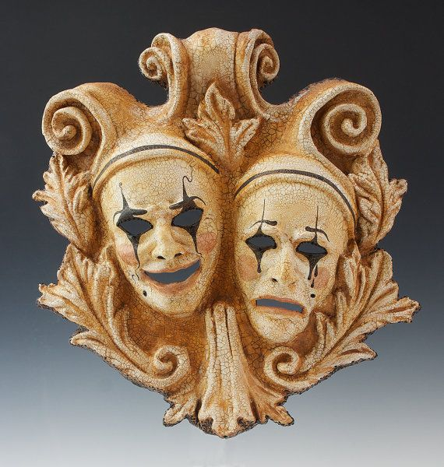
Школьный театр ГБОУ ШИ г. Алагир «Маска»
«Размӕ цӕугӕйӕ фӕстӕмӕ кӕсӕм»

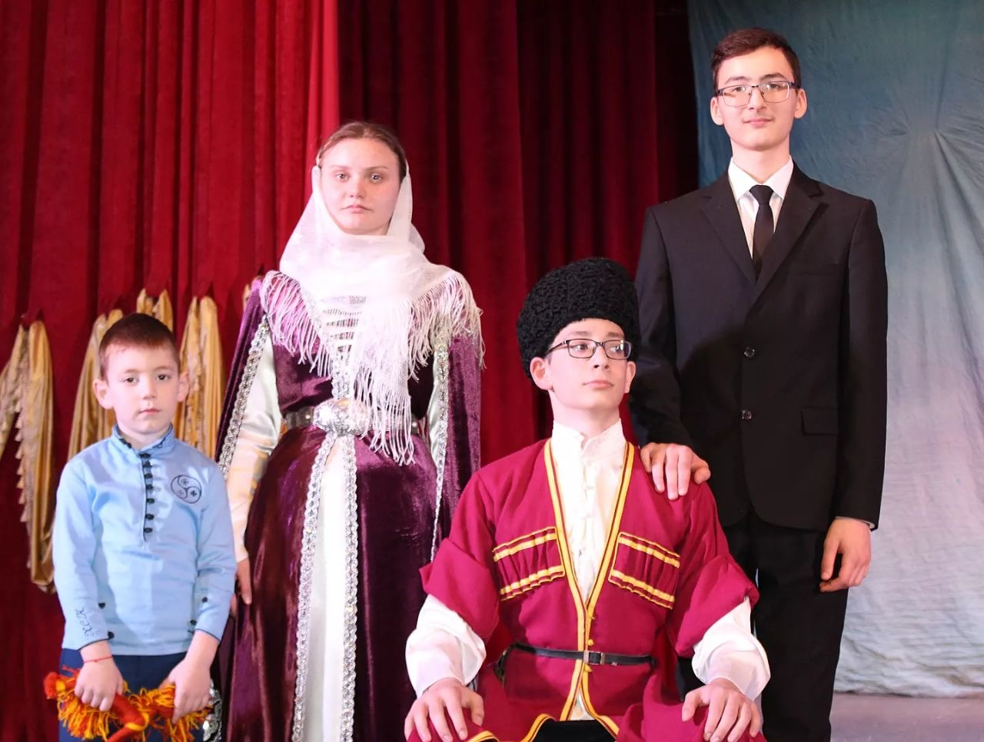
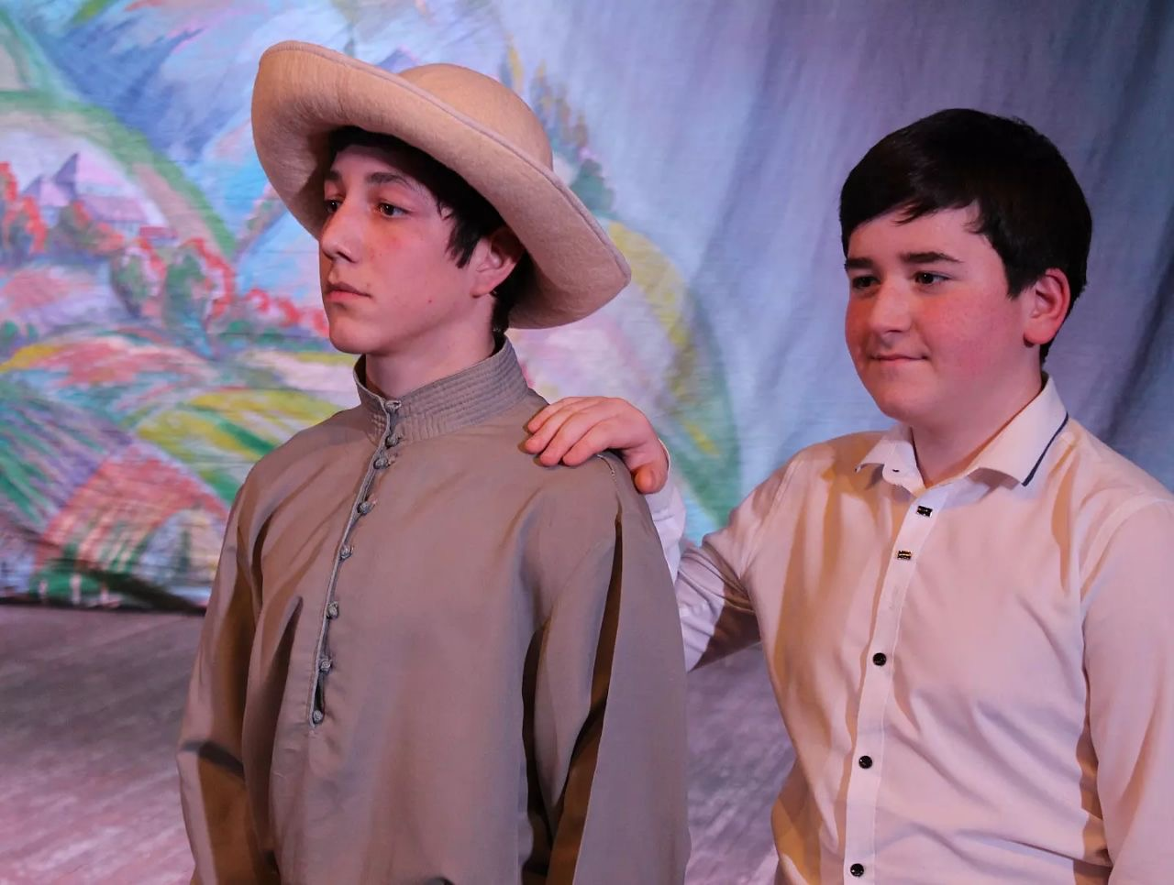

Учащиеся ГБОУ ШИ г. Алагир приняли участие в 6 Фестивале осетинских любительских молодежных театров «Амыраны рухс». Постановка «Размӕ цӕугӕйӕ фӕстӕмӕ кӕсӕм» в номинации «Творческий эксперимент» рассказывает о судьбе турецких осетин, эмигрировавших в Турцию в далеком 1861 году. На сцене оживают старинные фотографии, и благодарные потомки с гордостью рассказывают о судьбе своих прадедов. В своей номинации постановка заняла 1 место в Алагирском районе. Авторами постановки стали заместитель директора по ВР Ревазова Дз.М. и учитель начальных классов Хлоева З.Г.
